Методические рекомендации по созданию
Избыточной образовательной среды

Избыточная образовательная среда- это вид образовательной среды в образовательном учреждении, которая является избыточной в либо в отношении определенной группы детей, либо определенных задач в ОО, обеспечивающая вариативность всевозможных образовательных маршрутов и поддержку творческих (индивидуальных) способностей одаренных детей. Она может насыщаться различными образовательными ресурсами: партнерами по учебной коммуникации (учитель или учебник, другие обучающиеся, эксперты из внешних организаций: сотрудники музеев, специалисты ППМС-центров, педагоги центров дополнительного образования, сотрудники профильных организаций, предприятий, фирм и т.п.); разнообразной литературой; телекоммуникационными сетями (Интернет, локальные электронные ресурсы); предметно-практической деятельностью (работа с лабораторным оборудованием, с артефактами культуры, реальная продуктивная деятельность), с возможностью выборов разных маршрутов продвижения. Избыточная образовательная среда может включать не только ресурсы самого образовательного учреждения, но и ресурсы других учреждений и организаций.
Избыточная образовательная среда –чрезвычайно важна, потому что она позволяет ребенку в этой среде, постоянно возобновлять интерес к учебе, к определенным видам деятельности. В связи с этим, конечно в идеале, избыточная образовательная среда должна быть создана для каждого ребенка, с тем чтобы он закреплялся в школе, чувствовал этот климат, чтобы этот климат положительно влиял, чтобы это мотивировало на учебу и дальнейшее развитие.
В условиях массовой современной школы, обеспечить избыточную образовательную среду для каждого ученика, это не реально, т.к. требуются определенные затраты. Мы предлагаем поэтапное внедрение, состоящее из 3-х уровней:
- Создание избыточной образовательной среды для профильных классов школы.
- Создание избыточной среды для одаренных учащихся, тех, кто не учится в профильных классах.
- Создание избыточной среды для каждого ребенка (индивидуальный/персонифицированный).
Если школа выходит на самый высокий 3-й уровень, то здесь огромную роль начинает играет сетевое партнерство. Для этого уровня необходимо готовиться.
Таблица «Диагностика потребностей учащихся»

Уровни | Виды диагностики
 | Учащиеся | Родители/педагоги
1.Для профильных классов | Методика «Профиль» Методика «Тип мышления»  Методика «Эрудит»  Опросник профессиональных склонностей  "Анкета старшеклассника" Б.А. Федоршина | АНКЕТА для родителей  «Выбор профиля обучения»  Схема интервью для беседы с родителями  Анкета "Каким я вижу своего ребенка"
2.Для одаренных детей | Тест Стэнфорд-Бине;  Тест Равена;  Тест креативности Торренса;  Тест Коха;  Тест Векслера;  Шкала интеллекта Стенфорд-Бине;  Тест Р.Кеттела;  Прогрессивные матрицы Дж.Равена;  Тест Д.Векслера;  Тест Р.Амтхауэра;  Интелект-тест Слоссона. | Методика А.И. Савенкова «Карта одаренности»;  Карта интересов для младших школьников;  Методика «Интеллектуальный портрет»;  Характеристика ученика  Методика «Карта одаренности»;  Опросник креативности Джонсона;  Анкета «Определение уровня познавательной потребности».  Тест Юркевича B.C. Сизанова А.Н.
3.Индивидуальный (персонифицированный) | "Карта интересов" А.Е. Голомштока.  «Методика «Твои способности» | Методика П.И. Третьякова и И.Б. Сенновского

Обеспечить избыточность невозможно без диагностики. Диагностика нужна, потому что, только понимая, что у нас есть, мы можем к имеющемуся добавить избыточность.
Избыточная образовательная среда создает вариативность для построения
индивидуальной программы, дает возможность каждому ученику накопить
необходимый опыт деятельности, выстроить личную образовательную траекторию.
Избыточная образовательная среда-открывает возможность различных выборов и проб, создает вариативность для построения
индивидуальной программы, дает возможность каждому ученику накопить
необходимый опыт деятельности, выстроить личную образовательную траекторию.
Избыточная образовательная среда может быть полезной, но только если она сбалансирована и адаптирована к индивидуальным потребностям и возможностям каждого ученика. Чтобы сформировать такую среду в образовательном процессе, следует учитывать несколько факторов:
1. Индивидуальный подход: Каждый ученик уникален и нуждается в индивидуальном подходе к обучению. Школа должна предоставить индивидуальную образовательную программу, которая будет соответствовать уровню знаний и интересам каждого ученика.
2. Расширенная учебная программа: Школа должна предоставлять расширенную образовательную программу, которая позволит ученикам глубже изучать темы, которые им интересны, и развивать свои таланты в различных областях знаний.
3. Наличие квалифицированных педагогов: Школа должна иметь опытных и квалифицированных педагогов, которые смогут эффективно обучать учеников, учитывая их индивидуальные потребности.
4. Наличие необходимого оборудования: Школа должна иметь необходимое оборудование и материалы для проведения практических занятий и исследований для учеников химико-биологического профиля.
5. Возможности для участия в научных и творческих мероприятиях: Школа должна предоставлять возможности для участия в научных и творческих мероприятиях, таких как научные конференции, олимпиады, выставки и т.д.
6. Баланс между количеством материалов и заданий и способностью ученика их усваивать: Школа должна обеспечивать баланс между количеством материалов и заданий и способностью ученика их усваивать.
7. Предоставление возможностей для отдыха, развлечений и социальной активности: Школа должна предоставлять ученикам возможности для отдыха, развлечений и социальной активности, чтобы снизить уровень стресса и предотвратить перегрузку.
8. Использование новых технологий: современные технологии, такие как онлайн-курсы и образовательные платформы, могут помочь одаренным ученикам получить доступ к более широкому спектру материалов и заданий. Они также могут использовать онлайн-ресурсы для общения с другими одаренными учениками и преподавателями.
9. Участие в научных проектах: участие в научных проектах и конкурсах может быть отличным способом для одаренных учеников проявить свои способности и получить дополнительный опыт. Можно организовать научные клубы или кружки, где ученики будут работать над своими научными проектами под руководством преподавателей.
Следуя этим рекомендациям, можно создать избыточную образовательную среду, которая поможет ученикам накопить необходимый опыт деятельности и выстроить личную образовательную траекторию.
Каждая из этих задач будет выполняться в течение года, с учетом возможности проведения мероприятий в соответствии с расписанием учебных занятий и праздников. Кроме того, будет организована работа с родителями и общественностью, чтобы привлечь их к поддержке и участию в мероприятиях профильного класса.

МЕРОПРИЯТИЯ I УРОВНЯ
«Создание избыточной образовательной среды для
профильных классов школы».
Школа реализует 3 профиля обучения: социально-экономический, химико –биологический, технологический. Согласно учебного плана учащиеся изучают предметы углубленного уровня 10-11 классы – химия, биология (химико-биологический профиль), экономика, право (социально-экономический профиль), математика, физика, информатика (технологический профиль). Углубленное изучение отдельных предметных областей реализует задачи профессиональной ориентации и направлено на представление возможности каждому обучающемуся проявить свои интеллектуальные и творческие способности при изучении указанных учебных предметов, которые необходимы для продолжения получения образования и дальнейшей трудовой деятельности в областях, определенных Стратегией научно-технологического развития РФ.
Особенности организации работы в профильных классах:
1.Диагностика уровня знаний и умений ученика в области химии и биологии (обществознание/ физика) включает в себя тестирование на платформе «Время выбирать профессию (http://metodkabi.net.ru), а также проведение беседы с учеником для выявления его интересов и потребностей.
При отборе в профильные классы мы проводим работу с родителями, изучаем их потребности.
Диагностика потребностей родителей по обучению детей
в профильных классах (вот несколько вопросов, которые могут помочь определить потребности родителей в этой области):
1. Какие профессии или области деятельности наиболее интересны вашему ребенку?
2. Какие навыки и знания вы считаете важными для успешной карьеры в выбранной области?
3. Какие предметы и темы в школе наиболее интересны вашему ребенку?
4. Какие дополнительные ресурсы (книги, курсы, мероприятия и т.д.) вы бы хотели, чтобы ваш ребенок использовал для получения дополнительных знаний в выбранной области?
5. Какие преподаватели или школьные программы вы считаете наиболее эффективными для обучения вашего ребенка в профильных классах?
Ответы на эти вопросы могут помочь определить, какие именно профильные классы и какой подход к обучению будут наиболее подходящими для вашего ребенка. Кроме того, это может помочь школе и учителям лучше понимать потребности и ожидания родителей и учеников в профильных классах.
Избыточная образовательная среда для химико-биологическому профилю включает следующие мероприятия:
Направление | Шаги по реализации
1.Организация научно-исследовательских проектов и конкурсов для учеников, которые позволят им погрузиться в мир химии и развить свои научные навыки: | а) организация научно-исследовательского проекта "Создание экологически чистых средств для уборки дома", где ученики будут исследовать различные химические соединения и выбрать наиболее эффективные и безопасные для окружающей среды;  б) конкурс "Химические эксперименты", где ученики будут представлять свои самые интересные и необычные эксперименты, проведенные в химической лаборатории;  в) научно-исследовательский проект "Изучение свойств воды и ее влияние на окружающую среду", где ученики будут исследовать химические свойства воды и ее роль в жизни человека и природе;  г) конкурс "Химия в кулинарии", где ученики будут исследовать химические процессы, происходящие при приготовлении пищи, и создадут свои уникальные рецепты;  д) научно-исследовательский проект "Создание новых материалов на основе химических соединений", где ученики будут исследовать свойства различных химических соединений и создадут новые материалы с уникальными свойствами.
2. Проведение мастер-классов и лекций от профессионалов в области химии, которые помогут ученикам углубить свои знания и понимание предмета: | а) мастер-класс "Синтез органических соединений", где профессионалы покажут ученикам, как создавать сложные органические соединения и объяснят их свойства и применение;  б) лекция "Химические реакции в живой природе", где ученики узнают о том, как химические реакции происходят в живых организмах и как они влияют на жизнь на Земле;  в) мастер-класс "Химия в быту", где профессионалы покажут, как применять знания химии в повседневной жизни, например, при выборе бытовой химии или при приготовлении пищи;  г) лекция "Химия и экология", где ученики узнают о том, как химические вещества влияют на окружающую среду и как можно использовать знания химии для более эффективной борьбы с загрязнением;  д) мастер-класс "Химия и медицина", где профессионалы расскажут об использовании химических соединений в медицине, например, при создании лекарств или диагностических тестов.
3.Создание специальных лабораторий и кабинетов, где ученики смогут проводить эксперименты и практические занятия по химии. | а) опрос учеников и учителей. Проведите опрос учеников и учителей, чтобы выяснить их потребности в оборудовании и материалах для создания лабораторий и кабинетов по химии. Опрос может включать в себя вопросы о том, какие лабораторные работы они хотели бы проводить, какое оборудование им необходимо, какое помещение и какого размера им требуется;  б) планирование и проектирование. На основе результатов опроса учеников и учителей разработайте план и проект для создания лабораторий и кабинетов. В этом процессе необходимо учитывать финансовые возможности и доступность ресурсов;  в) поиск финансирования. После разработки плана и проекта необходимо найти финансирование для его реализации. Это может включать в себя поиск грантов или субсидий, обращение к спонсорам или организациям, которые могут помочь с финансированием;  г) покупка оборудования и материалов. После получения финансирования необходимо закупить оборудование и материалы, необходимые для создания лабораторий и кабинетов. Это может включать в себя закупку химических реагентов, стеклянной посуды, приборов и других необходимых материалов;  д) обучение учителей и учеников. После создания лабораторий и кабинетов необходимо провести обучение учителей и учеников по правилам безопасности при работе с химическими веществами, а также по использованию оборудования и проведению лабораторных работ. Обучение может проводиться как в рамках уроков химии, так и в рамках специальных тренингов и семинаров.
4.Организация тематических выставок и презентаций проектов учеников, которые будут посвящены химии и ее приложениям в реальной жизни. | а) определите тему выставки или презентации: Начните с определения темы, которую вы хотели бы представить на выставке или презентации. Например, это может быть тема "Химия в повседневной жизни" или "Химия и окружающая среда";  б) определите формат мероприятия: Решите, какой формат будет у мероприятия. Это может быть выставка, на которой будут выставлены проекты учеников, или серия презентаций;  в) определите место проведения: Решите, где будет проводиться мероприятие. Это может быть в школе или в другом месте, которое лучше подойдет для проведения мероприятия;  г) подготовьте проекты: Предложите ученикам выполнить проекты, которые будут представлены на выставке или презентации. Обратите внимание на соответствие проектов выбранной теме и возрасту учеников;  д) организуйте рекламу: Разместите объявления о мероприятии на сайте школы, в социальных сетях и в других местах, где они будут видны ученикам, родителям и учителям;  е) организуйте мероприятие: Подготовьте выставочные стенды или презентационные материалы и установите их на место. На мероприятии должны присутствовать ученики, родители, учителя и другие заинтересованные лица;  ж) проведите мероприятие: Проведите мероприятие в соответствии с выбранным форматом. Обеспечьте наличие всех необходимых материалов и оборудования, а также подготовьте учеников к выступлению;  з) оцените результаты: После мероприятия проведите оценку результатов. Оцените, насколько успешным было мероприятие, и что можно улучшить в будущем.
5. Участие в международных проектах и обменах с учениками из других стран, где можно будет обмениваться опытом и знаниями в области химии. | а) найдите партнеров: Свяжитесь с другими школами из разных стран и найдите партнеров, которые заинтересованы в обмене опытом и знаниями в области химии;  б) определите формат сотрудничества: Определите формат сотрудничества, который будет наиболее подходящим для вас и ваших партнеров. Это может быть обмен письмами, обмен видео-презентациями, обмен проектами или обмен учениками;  в) определите тему проекта: Решите, какую тему вы будете исследовать вместе с партнерами. Это может быть тема, связанная с окружающей средой, пищей, здоровьем и т.д;  г) организуйте команды: Организуйте команды среди учеников, которые будут работать над проектом. Каждая команда должна состоять из учеников из разных стран;  д) реализуйте проект: Реализуйте проект, работая вместе с учениками из других стран. Обменяйтесь опытом и знаниями, используйте различные коммуникационные инструменты, такие как видеоконференции, электронные письма и т.д.
6. Проведение дискуссий и круглых столов на актуальные темы в области химии, которые помогут ученикам развивать свой критический и аналитический мышление: | а) круглый стол "Химические технологии и их влияние на окружающую среду", где будут обсуждаться различные химические процессы, их последствия для экологии и возможные пути уменьшения негативного влияния на природу;  б) дискуссия "Этика использования химических веществ в медицине", где участники обсудят вопросы, связанные с разработкой и применением лекарств, этическими аспектами и безопасностью использования химических соединений;  в) круглый стол "Химия и пищевая промышленность", где будут рассмотрены вопросы безопасности использования химических добавок в пищевых продуктах, а также возможности использования натуральных альтернатив;  г) дискуссия "Химические технологии и инновации", где участники обсудят новейшие достижения в области химии и их возможное влияние на развитие науки и технологий в целом;  д) круглый стол "Химия и образование", где будут обсуждаться вопросы, связанные с методикой преподавания химии в школах и университетах, а также возможности повышения интереса к этой науке у широкой публики.
7. Организация встреч с выпускниками, которые продолжили обучение в области химии, чтобы ученики могли получить ценные советы и рекомендации по выбору профессии и дальнейшем обучении: | а) встреча с выпускником, работающим в фармацевтической компании, где он расскажет о своей профессии и даст советы по выбору учебного заведения и специализации;  б) организация экскурсии в лабораторию химической компании, где выпускник поделится своим опытом работы и расскажет о том, какие навыки необходимы для работы в этой области;  в) встреча с выпускником, работающим в научно-исследовательском институте, где он расскажет о своей работе и приведет примеры научных проектов, в которых он участвовал;  г) организация мастер-класса по химии с участием выпускника, который покажет, как проводить химические эксперименты и расскажет о том, какие знания и навыки нужны для этого;  д) встреча с выпускником, работающим в области экологии, где он расскажет о своей работе по охране окружающей среды и даст советы по выбору профессии в этой области.
8. Проведение экскурсий в научно-исследовательские центры и предприятия, связанные с химией, чтобы ученики могли увидеть, как применяются знания по химии в реальной жизни: | а) экскурсия в фармацевтическую компанию, где ученики узнают о производстве лекарств и принципах их действия;  б) посещение научного центра, занимающегося разработкой новых материалов, где ученики смогут посмотреть на материалы под микроскопом и узнать о их свойствах;  в) экскурсия на предприятие по переработке отходов, где ученики узнают о технологиях переработки и о том, какие методы используются для борьбы с загрязнением окружающей среды;  г) посещение научного центра, занимающегося изучением клеточной биологии, где ученики узнают о структуре клеток и о том, как они функционируют;  д) экскурсия на предприятие по производству пластмасс, где ученики смогут увидеть процесс создания пластмассовых изделий и узнать о технологиях их производства.
9.Использование современных технологий и оборудования для проведения уроков и практических занятий по химии, что позволит ученикам получить более глубокие знания и навыки в области химии. | а) определите потребности: Определите потребности вашей школы в современных технологиях и оборудовании для проведения уроков химии. Сделайте список необходимого оборудования и технологий;  б) составьте бюджет: Составьте бюджет на покупку необходимого оборудования и технологий. Разработайте план финансирования, чтобы обеспечить финансовую стабильность в течение нескольких лет;  в) подготовьте презентацию: Подготовьте презентацию, которая будет демонстрировать преимущества использования современных технологий и оборудования в обучении химии. Обратите внимание на то, как эти технологии и оборудование могут помочь ученикам получить более глубокие знания и навыки в области химии;  г) получите финансирование: Получите финансирование от правительственных или частных организаций, чтобы приобрести необходимое оборудование и технологии для уроков химии;  д) обучите учителей: Обучите учителей использованию нового оборудования и технологий. Предоставьте им возможность пройти курсы повышения квалификации и обучения, чтобы они могли эффективно использовать новое оборудование и технологии на уроках.

Подборка ресурсов для самостоятельной работы учащимся

химико-биологического класса | социально-экономического класса | технологического класса
1.Видеуроки на YouTube каналах таких как TED-Ed, Crash Course, Khan Academy и Bozeman Science.
2. Онлайн-курсы на платформах, таких как Coursera, edX и Udemy.
3. Учебники и учебные пособия, такие как "Campbell Biology" или "Chemistry: The Central Science".
4. Научные журналы и статьи, доступные на сайтах таких как PubMed или ScienceDirect.
5. Библиотеки электронных книг, такие как Project Gutenberg или Google Books.
6. Тесты и викторины на сайтах, таких как Quizlet или Kahoot.
7. Подкасты, такие как "Radiolab" или "Science Friday".
8. Видео-экскурсии в музеях или лабораториях, доступные на сайтах таких как Smithsonian National Museum of Natural History или CERN.
9. Онлайн-игры, такие как Foldit или ChemCaper.
10. Форумы и сообщества для обсуждения тем и заданий с другими учениками и учителями.

1. Crash Course (https://www.youtube.com/user/crashcourse) - YouTube-канал, на котором вы можете найти короткие видеоуроки по различным предметам, включая химию и биологию.  2. Chemguide (https://www.chemguide.co.uk/) - онлайн-ресурс, который предоставляет информацию и руководства по различным темам в химии, включая органическую и неорганическую химию.  3. Biology Online (https://www.biology-online.org/) - онлайн-ресурс, который предоставляет информацию и руководства по различным темам в биологии, включая молекулярную биологию, генетику и другие.  4. Nature Education (https://www.nature.com/scitable) - онлайн-ресурс, который предоставляет информацию и руководства по различным темам в биологии, включая молекулярную биологию, генетику и другие.  5. Khan Academy (https://www.khanacademy.org/) - бесплатный онлайн-ресурс, который предлагает более 10 000 видеоуроков и практических заданий по различным предметам, включая химию и биологию. | 1. Khan Academy (https://www.khanacademy.org/) - бесплатный онлайн-ресурс, который предлагает более 10 000 видеоуроков и практических заданий по различным предметам, включая экономику и финансы.  2. Coursera (https://www.coursera.org/) - онлайн-платформа для обучения, которая предлагает бесплатные и платные курсы по экономике, бизнесу и финансам от ведущих университетов и компаний. 3. The Economist (https://www.economist.com/) - известный британский еженедельник, который публикует новости, анализы и статьи по экономике и финансам.  4. Investopedia (https://www.investopedia.com/) - онлайн-ресурс, который предоставляет информацию о финансовых инструментах, инвестициях, рынках и других финансовых темах. 5. TED Talks (https://www.ted.com/talks) - онлайн-платформа, на которой вы можете найти короткие видеоуроки и презентации на различные темы, включая экономику и бизнес. | 1. Codecademy (https://www.codecademy.com/) - онлайн-платформа для обучения программированию, которая предлагает бесплатные и платные курсы по различным языкам программирования, таким как Python, Java, JavaScript и другие.  2. Udacity (https://www.udacity.com/) - онлайн-платформа для обучения технологиям, которая предлагает бесплатные и платные курсы по различным технологическим темам, включая программирование, искусственный интеллект, робототехнику и другие.  3. MIT OpenCourseWare (https://ocw.mit.edu/index.htm) - бесплатный онлайн-ресурс, который предоставляет доступ к лекциям, видеоурокам, учебным материалам и другим ресурсам по различным технологическим темам от Массачусетского технологического института.  4. Instructables (https://www.instructables.com/) - онлайн-платформа, на которой пользователи могут делиться своими проектами и инструкциями по созданию различных технологических устройств и изделий.  5. Make: (https://makezine.com/) - онлайн-журнал, который предоставляет информацию о создании различных технологических устройств, DIY-проектов и других технологических темах.

Подборка дополнительной литературы для самостоятельной
подготовки учащихся
Химико-биологического класса | 1. "Химия: Центральная наука" Теодор Л. Браун, Х. Юджин Лемей мл., Брюс Э. Бёрстен, Кэтрин Дж. Мерфи, Патрик М. Вудвард и Мэтью В. Столцфус.  2. "Органическая химия" Джонатан Клейден, Ник Гривз и Стюарт Уоррен.  3. "Молекулярная биология клетки" Брюс Альбертс, Александр Джонсон, Джулиан Льюис, Дэвид Морган, Мартин Рафф, Кит Робертс и Питер Уолтер.  4. "Биохимия" Джереми М. Берг, Джон Л. Тимочко и Луберт Стрейер.  5. "Принципы генетики" Роберт Л. Брукер.  6. "Анатомия и физиология человека" Элейн Н. Мариб и Катя Хен.  7. "Иммунная система" Питер Пархам.  8. "Микробиология: Введение" Джерард Дж. Тортора, Берделл Р. Функе и Кристин Л. Кейс.  9. "Биоинформатика: Анализ последовательностей и геномов" Дэвид Маунт.  10. "Клеточная и молекулярная иммунология" Абул К. Аббас, Эндрю Х. Лихтман и Шив Пиллаи.
Социально-экономического класса | 1. "Экономика" Н.Г. Манкова - учебник по экономике, который охватывает все основные темы, включая микроэкономику, макроэкономику, экономический рост и другие.  2. "Финансы" Р.А. Брейли, С.М. Майерс, Ф.А. Аллен - учебник по финансам, который охватывает все основные темы, включая инвестиции, управление рисками, корпоративные финансы и другие.  3. "Основы менеджмента" С.П. Роббинс, М. Култер - учебник по менеджменту, который охватывает все основные темы, включая управление персоналом, мотивацию, лидерство и другие.  4. "Маркетинг" Ф. Котлер, Г. Армстронг - учебник по маркетингу, который охватывает все основные темы, включая маркетинговые стратегии, продуктовый маркетинг, ценообразование и другие.  5. "История экономических учений" Э. Хайден - книга по истории экономических учений, которая охватывает историю экономической мысли от античности до современности.
Технологического класса | 1. "Физика" автора Холлидей, Резника и Уокера - это учебник, который охватывает основы физики, начиная от механики и заканчивая электродинамикой. Он содержит много примеров и задач для самостоятельного решения.  2. "Математика: Учебное пособие для технических вузов" автора Кудрявцева - это книга, которая охватывает основы математики, необходимые для изучения технических дисциплин, включая высшую математику, аналитическую геометрию и дифференциальные уравнения.  3. "Основы алгоритмизации и программирования" автора Кормена, Лейзерсона, Ривеста и Штайна - это книга, которая охватывает основы алгоритмизации и программирования, включая структуры данных, алгоритмы и программирование на языке С++.  4. "Технология машиностроения" автора А. В. Петрова - это книга, которая охватывает основы машиностроения, механики и технологии обработки металлов. Она также содержит много математических и физических принципов, необходимых для изучения технологических дисциплин.  5. "Электроника" автора Миллмана и Холка - это книга, которая охватывает основы электроники, включая электрические цепи, транзисторы и интегральные схемы. Она также содержит много математических и физических принципов, необходимых для изучения технологических дисциплин.

Выбор элективных курсов и курсов внеурочной деятельности также по запросу учащихся и родителей. Внеурочные занятия проводятся по разработанным педагогами курсам: «Деловой английский», «Твоя профессиональная карьера», «Прикладная биология», «Основы медицинских знаний», «Химия и медицина», «Эффективные поведение в конфликте», «Школа родительского мастерства», «Медиабезопасность», «Этика: азбука добра» и др.
Одним из ключевых факторов, способствующих профессиональному развитию педагогов, является создание избыточной образовательной среды. Профессиональное развитие учителя является важным компонентом его работы и позволяет ему стать более квалифицированным и эффективным преподавателем.
Избыточная образовательная среда предполагает наличие различных ресурсов, которые могут быть использованы учителем для своего профессионального роста. Это могут быть различные курсы повышения квалификации, семинары, тренинги, конференции, а также доступ к информационным ресурсам и литературе.
Однако, чтобы избыточная образовательная среда была эффективной, необходимо, чтобы учитель был готов к саморазвитию и самообразованию. Он должен иметь желание и мотивацию для поиска новых знаний и навыков, а также умение анализировать свою работу и выявлять сильные и слабые стороны.
Профессиональное развитие учителя также может быть связано с использованием новых технологий и методов обучения. Современные образовательные технологии позволяют учителю создавать более интересные и эффективные уроки, а также использовать различные инструменты для оценки знаний учеников.
Таким образом, создание избыточной образовательной среды является важным фактором для профессионального развития учителя. Однако, чтобы эта среда была эффективной, необходимо, чтобы учитель был готов к саморазвитию и использованию новых технологий и методов обучения.
Профессиональное развитие педагога в условиях избыточной образовательной среды определяется потребностями современного образования, нуждающегося в педагоге, умеющем проектировать собственную педагогическую деятельность, способном к саморегуляции и саморазвитию.
Кроме того, необходимость формирования новых компонентов образовательной среды, изменение инфраструктуры общеобразовательного учреждения подразумевает под собой, например, создание новых профессиональных объединений. Изменение системы методической работы предполагает выстраивание системы внутрифирменного обучения сотрудников, создание профессиональных объединений и сообществ педагогов, многие из которых носят открытый характер, то есть предполагают участие в их работе широкого круга заинтересованных лиц и приглашенных специалистов. При этом профессиональные объединения и сообщества педагогов не только успешно решают стоящие перед образовательным учреждением задачи, являясь субъектами его развития, но и создают условия для личностного и профессионального роста каждого участника группы. Работа над коллективным проектом, плодотворное взаимодействие и сотрудничество с коллегами позволяют педагогам повысить свою квалификацию и профессиональное сознание, стимулируют социальную и профессиональную активность, стремление к профессиональному развитию, творчеству и самореализации в профессии.
Собственный опыт авторов показывает, что внедрять инновации в образовательную практику легче и эффективнее в команде. Командный подход особенно полезен, когда приходится сталкиваться с неопределенными, незнакомыми проблемами, содержащими элементы риска, решение которых зависит от выбора и предпочтений. Команда до некоторой степени ограждает своих членов от ответственности и рисков в рамках организации в целом, она являет собой среду для самореализации. Защищенные от опасности внутри команды, ее члены имеют возможность экспериментировать, что-то испытывать и тщательно проверять, развивать и опробовать вновь приобретенные навыки. Команды могут позволить людям высвободить свою энергию для более продуктивной и активной работы.
В связи с чем, в избыточной образовательной среде для профессионального развития педагогов можно выдвинуть следующие критерии или характеристики определенной модели.
1 Среди множества характеристик деятельности педагога особое место занимает профессиональное развитие, которое отражает сущность взаимодействия человека и профессии, как фундаментальный процесс изменения человека, принцип становления профессионализма и ценности профессионального сообщества.
Профессионально развивается тот, кто имеет способы изменения собственного мышления и деятельности, что, в конечном счете, расширяет жизненные шансы человека.
2 Активное качественное преобразование учителем своего внутреннего мира, приводящее к принципиально новому его строю и способу жизнедеятельности.
3 Многоуровневое образование, подразделенное на компоненты: мотивационно-ценностный (определяет самооценку, отношение к инновациям и связан с непрерывностью образования), коммуникативно-деятельностный (выявляет способность педагога к коммуникации, применение, моделирование и проектирование педагогами новаций в практических формах деятельности и степень реализации (успешности) в педагогическом труде) и рефлексивный (дает возможность учителю занять аналитическую позицию по отношению к своей профессиональной деятельности, осмыслить собственный опыт, определиться в профессиональных приоритетах). Изменение уровней компонентной структуры профессионального развития педагогов приводит к изменениям самого педагога и образовательной среды, которая специально для этого создается.
4 Образовательную среду можно рассматривать в качестве индивидуальной среды для каждого педагога, среды построения своего собственного «Я», обеспечивающей создание условий для актуализации внутреннего мира, его личностного роста, самосозидания, самореализации, становления его самосознания.
5 Профессиональному развитию педагогов способствует создание избыточной образовательной среды как среды психолого-педагогического и методического сопровождения; как среды, обеспечивающей творческую деятельность педагогов; как среды, гарантирующей условия для самосовершенствования и самоактуализации.
6 Теоретический анализ понятия «избыточная образовательная среда» позволил выявить ее компоненты, которые способствуют профессиональному развитию педагогов:
− информационный, который позволит педагогам получить информацию о современных достижениях педагогики и психологии и удовлетворить потребность в непрерывном образовании;
− методический, который обогащает педагогов современными педагогическими техниками, практиками, технологиями;
− функциональный, расширяющий прежние функции педагогов или вводящий новые;
− коммуникативный, который дает возможность расширения профессионального и личностного общения педагогов, изменяет инфраструктуру образовательной организации за счет новых типов профессиональных сообществ.
Для создания избыточной образовательной среды для учителей школы необходимо:
1. Сотрудничать с университетами и колледжами. Школа может установить партнерские отношения с университетами и колледжами, чтобы предоставить учителям доступ к их ресурсам и курсам повышения квалификации.
2. Проводить внутренние семинары и тренинги. Школа может организовывать внутренние семинары и тренинги, чтобы учителя могли обмениваться опытом и учиться друг у друга.
3. Поддерживать учителей в участии в конференциях. Школа может оплачивать учителям участие в конференциях и семинарах, чтобы они могли получить новые знания и поделиться своим опытом.
4. Предоставлять доступ к информационным ресурсам. Школа может подписаться на различные электронные библиотеки и базы данных, чтобы учителя могли получать доступ к необходимой литературе и материалам.
5. Поддерживать организацию мастер-классов. Школа может поддерживать организацию мастер-классов, где учителя смогут поделиться своим опытом и научить других новым методам и технологиям обучения.
Одним из главных ресурсов избыточной среды является образовательное пространство школы. Рекреации являются основным местом отдыха школьников, поэтому соответствующее их решение и размеры способны не только повысить эффективность учебного процесса и улучшить возможности проведения внешкольной работы, но и расширить и обогатить пространственное восприятие, поднять психологический тонус.
Описание и визуальное представление инфраструктурного решения
Задача, которая была перед нами поставлена — организовать пространство не просто "красиво", но с "образовательным уклоном".
Входная группа любой школы — это ее лицо! Именно тут формируется первое общее представление о школе у родителей и гостей образовательного учреждения, и первые эмоции каждое утро — у учеников и учителей.
Дизайн входной группы сложен из нескольких элементов: объемного логотипа, стены с ключевыми ценностями школы. ( Звуковички - обратной связи и стенд Содружество).

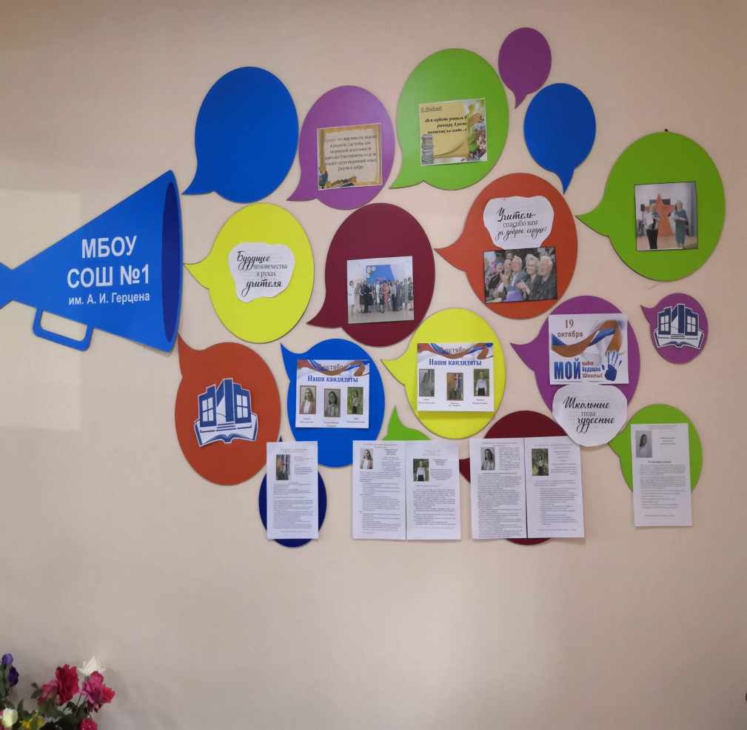
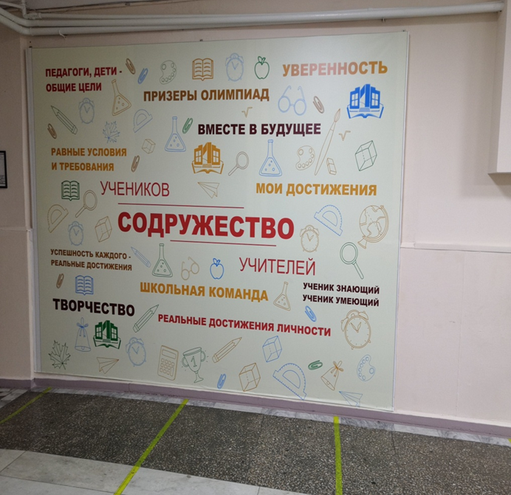
Основная идея зон рекреации это – динамические линии, которые опоясывают все пространство, делая его ярким и живым. По всему периметру расположен алфавит, который включает в себя образы деятелей науки и искусства, а так же их высказывания. В этот дизайн вписаны стенды с эффективной поэтажной навигацией по всей территории школы.
Рекреационная зона «Алиса в стране чудес»
Ни для кого не секрет, что современные дети совершенно не хотят читать. Зачастую родители обращаются с просьбой о помощи к учителям. Ведь значимость чтения книг для развития личности невозможно переоценить. Книги развивают фантазию, творческий подход, способность к визуализации. Читательская грамотность лежит в основе грамотности функциональной (способности использовать навыки чтения и письма в условиях взаимодействия с социумом).
Проблемы формирования культуры чтения в современной школе побудили учителей МБОУ СОШ № 1 г. Тимашевска составить настоящие методические рекомендации. Но для того, чтобы эти рекомендации начали работать необходимо понять причины этой читательской «нелюбви».
Причины:
- Просто не умеют правильно читать. Согласитесь, навряд ли то, что ты не умеешь делать правильно, может приносить удовольствие и желание повторять это действие.
- Пример родителей. Если родители не читают сами, то не ждите любви к чтению и от детей. Чтение книг – должно быть семейной традицией.
- Интернет и ТВ. Чтение заставляет думать, делать выводы и умозаключения. Интернет и ТВ дают готовые выводы, хотя и чужие. То есть не дают формироваться собственному мнению. Кроме того, в борьбе за зрителя телевидение и интернет заполнены роликами и сериалами не лучшего содержания. Поэтому для несформировавшегося мозга ребенка практически нереально определить место книги для своего развития.
- Школа. Как это не парадоксально, там, где должны прививать любовь к чтению – ее наоборот отбивают. Причина этого – произведения школьной программы. Они далеки от современного ребенка.
- Читать немодно. Дети не понимают значимости чтения для развития интеллекта и эрудированности.
- Давление родителей. Отвращение – естественная реакция человеческого подсознания на любое принуждение. Особенно сильно это проявляется в переходном возрасте.
Что же ждет ребенка так и не научившегося любить книгу?
- неумение думать, размышлять, фантазировать, то есть о креативной, творческой личности можно забыть;
- бедный словарный запас и как следствие отсутствие своего мнения, неумение аргументированно спорить, опираться на факты, а это в свою очередь занизит самооценку ребенка;
- книга развивает эмпатию, учит толерантности, сопереживанию, терпимости к своему окружению – нечитающие дети будут лишены возможности поставить себя в положение другого человека.
Все родители хотят видеть своего ребенка успешным, и, главное, счастливым человеком. Проанализировав опыт, достигших успеха людей показывает, что они очень много читают и мало смотрят телевизор. Поэтому первым шагом к успешности вашего ребенка является привитие любви к чтению книг. А для этого необходимо читать самим и передавать любовь к книгам своим детям.
Что делать, если ребенок медленно читает? Оказывается, у быстрого чтения есть враги: артикуляция, регрессии, угол зрения, слабое внимание, отсутствие цели чтения.
Исходя из этого, было решено создать систему развивающих условий для развития скорочтения не только в классных комнатах, но и в коридорах начальной школы. Создание такого развивающего «поля» вокруг ребенка будет способствовать развитию познавательной сферы, научит концентрировать внимание, увеличит объем памяти, расширит поле зрения, улучшится качество запоминания материала.

Карточки «Лабиринты»
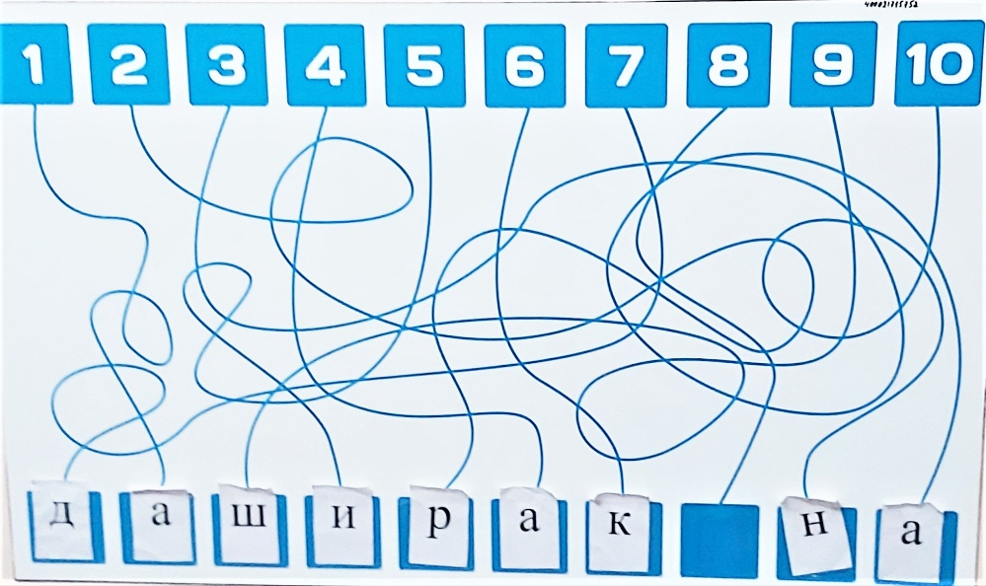
Ребенок с удовольствием разгадывает «Лабиринты». Взгляд двигается по нитям от номера буквы к самой букве. Сложность заключается в том, что ребенку необходимо запомнить результаты и составить слово. Постепенно это задание можно усложнить. Ребенок ищет буквы через одну: 1, 3, 5.., затем 2, 4, 6.. Также можно искать буквы первую и последнюю, вторую и предпоследнюю и т.д.
Карточки – анаграммы
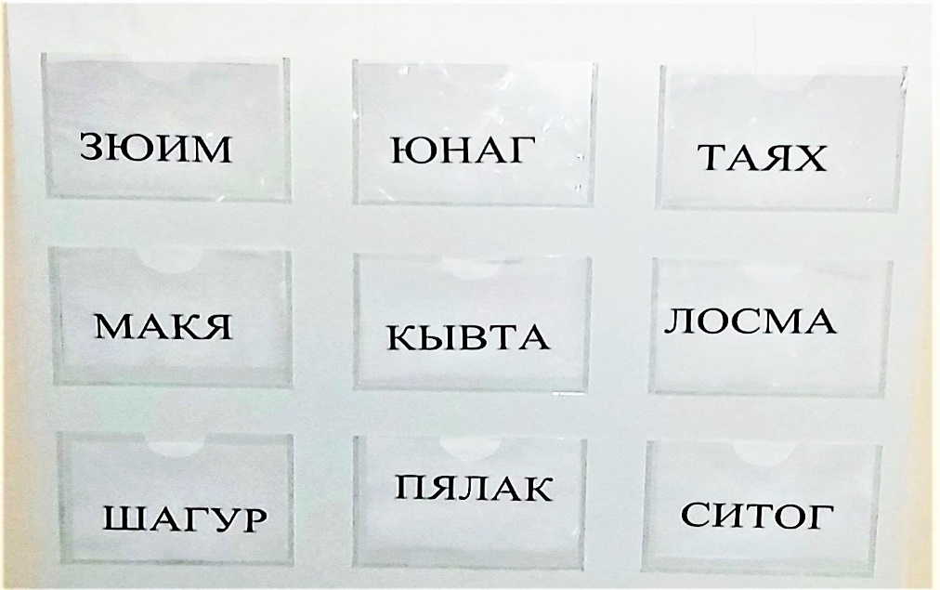
Карточки-анаграммы отличаются количеством букв в зашифрованных словах. Ребенку необходимо переставить буквы так, чтобы получилось слово.
Карточки «Черные и белые числа»
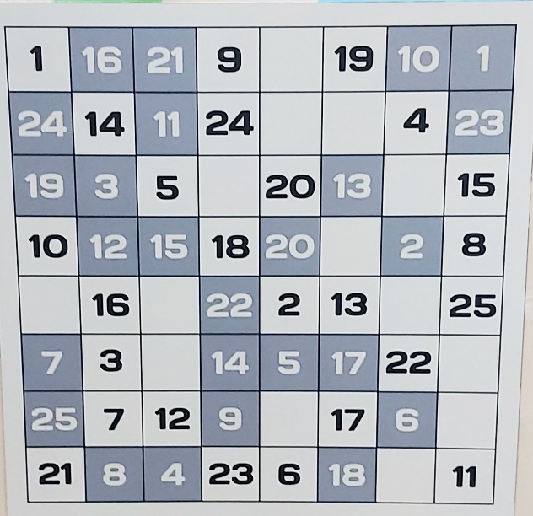
В этом задании необходимо искать числа по порядку, чередуя цвета: 1 белое, 1 черное, 2 белое, 2 черное и т.д. Ребенок показывает пальцем на соответствующие числа. Как один из вариантов – движение в обратном порядке или определяется от какого числа и в каком направлении двигаться.
Карточки – таблицы «Шульте»
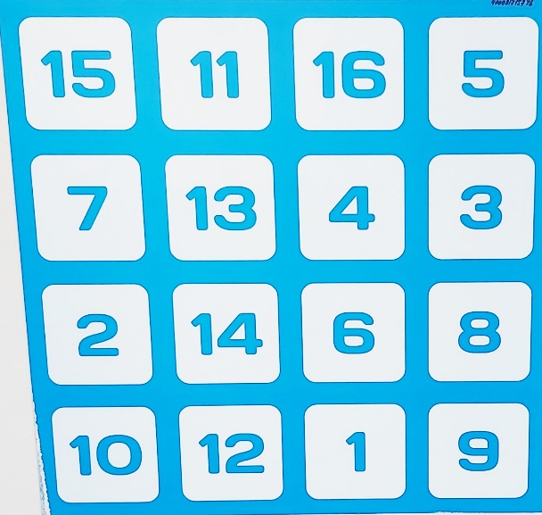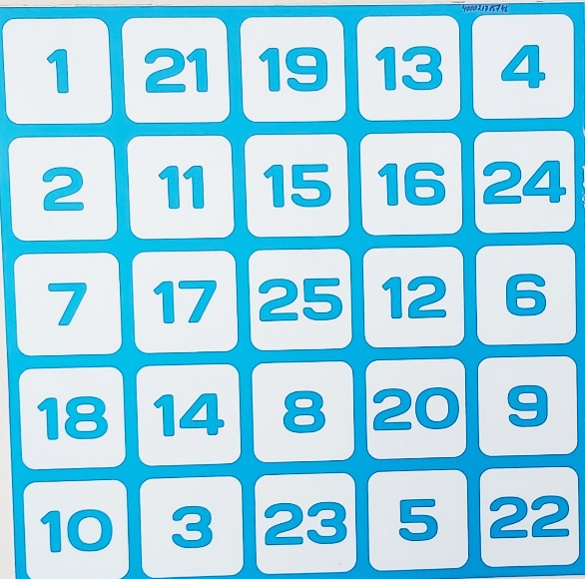
Этот блок упражнений — на расширение поля зрения. Логично предположить следующее: для того чтобы увидеть достаточно большой объем информации, ребенку необходимо видеть ясным взором большую область. Это называется «пятно ясного видения». Это упражнение одно из лучших упражнений для увеличения пятна ясного видения. Таблица Шульте состоит из чисел, расположенных в произвольном порядке. Есть разные интерпретации: 4 х 4, 5 х 5. Необходимо, сконцентрировавшись на центре таблицы, боковым зрением находить цифры от 1 до 25. Первоначально, естественно, движения глаз будут значительны. В процессе тренировки движение глаз будет уменьшаться. Конечно, полностью его исключить невозможно, но можно свести эти движения к минимуму, потому что пятно ясного видения у ребенка будет большим.

Карточки «Алфавит»
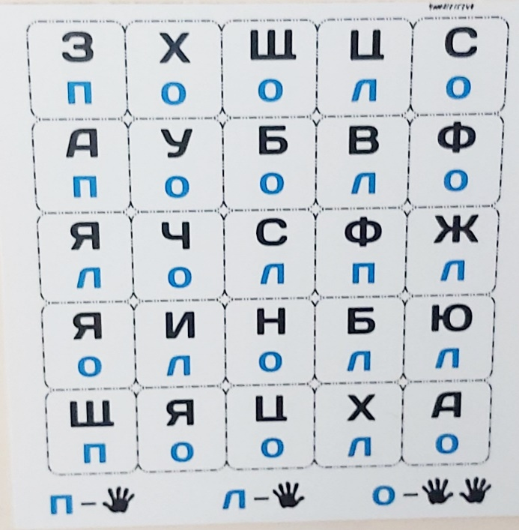
Упражнение «Алфавит» помогает синхронизировать оба полушария мозга. Выполняется оно следующим образом. Ребенок громко произносит верхнюю букву в паре и поднимает соответственно правую руку, если снизу буква П, левую руку, если снизу буква Л, если внизу буква О – поднимаются обе руки.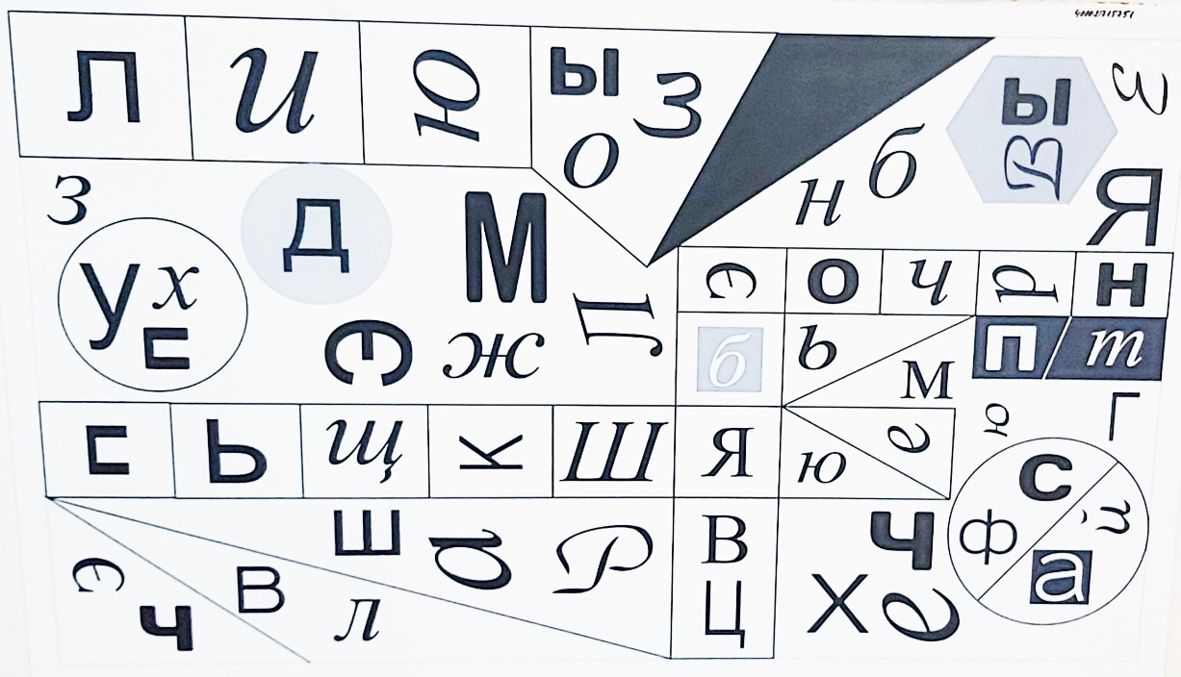
Необходимо искать буквы по алфавиту. Особенность этого упражнения в том, что все буквы написаны разным шрифтом, они разного размера, и мозгу ребенка приходиться очень быстро перестраиваться, чтобы выполнить данное упражнение. Ребенок понимает, что характеристика шрифта – ширина, высота, начертание, угол наклона – меняются и единственным критерием для правильного ответа является форма написания.

Данные упражнения являются лишь инструментом для достижения результатов. Для того чтобы, их добиться необходимо систематически выполнять эти упражнения.
Рекреационная зона «Атлас новых профессий»
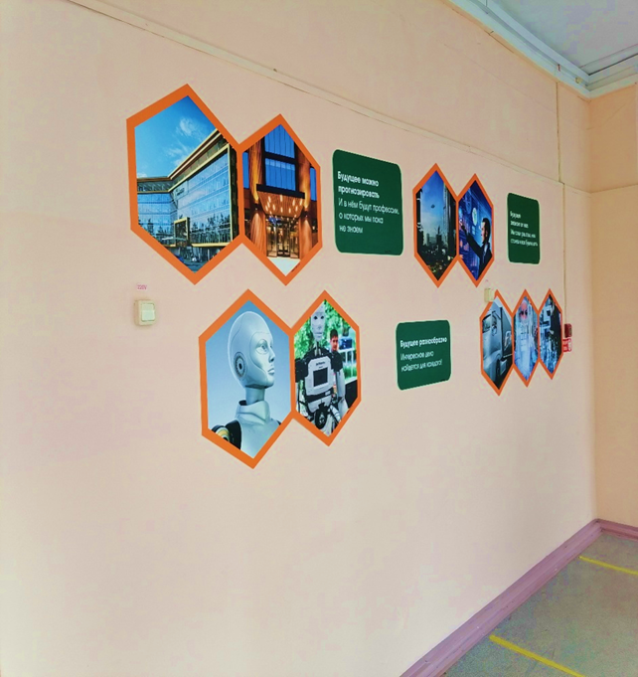
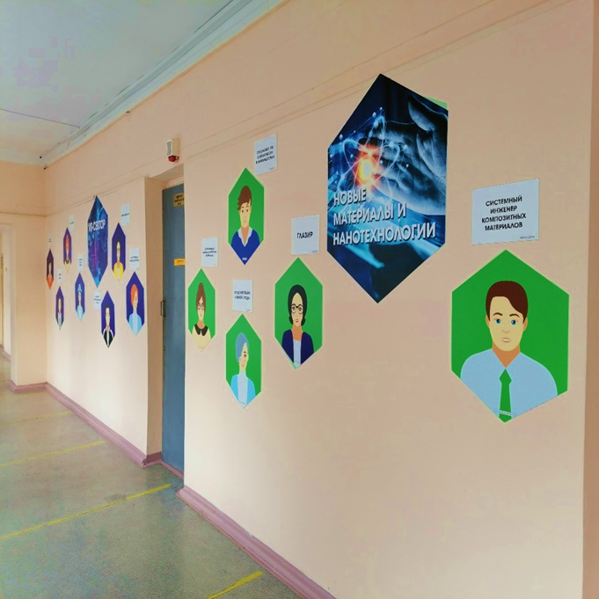
Мир вокруг нас стремительно меняется, и каждый год ряд профессий просто исчезает, а на замену им — приходят новые. Именно этому посвящен один из проектов Агентства стратегических инициатив по мотивам “Атласа…”, где цель — показать учащимся — каким может быть мир, когда им придется выбирать себе профессию после окончания школы, какими знаниями и навыками они должны обладать для того, чтобы заниматься любимым делом. Считая эту тему крайне важной, мы вместе с административной командой разрабатываем новые формы интеграции “Атласа…” в пространство школы (с элементами прямого взаимодействия), чтобы результат получился более полезным и эффективным для учеников.
“Одна из задач “Атласа новых профессий” — научить детей мышлению о будущем, пониманию того, как можно самостоятельно проложить дорогу к своей цели — воодушевляющей профессии в понравившейся отрасли.
Зоны «Ах, вернисаж!» и «По секрету всему свету» - галереи творческих работ по изобразительному искусству обучающихся. Целью создания галереи является формирование способностей восприятия и понимания прекрасного в искусстве и жизни, выработка эстетических знаний и вкусов, развитие задатков и способностей в области изобразительного искусства, а также возможность презентации своих творческих работ. Школьников объединяет желание рисовать, творить нечто красивое своими руками, им нравится, чтобы их работу видели, оценивали. Такая педагогически выстроенная среда позволяет ученикам самоутвердиться и развить надпрофессиональные компетенции.
Рекреационная зона «Книжная полка» на школьной стене с QR-кодами для скачивания книг.
Основу книжной полки составляют книги из рекомендации Министерства образования и науки РФ. Эта полка прекрасно подходит для оформления коридора школы, она находится рядом с кабинетом русского языка и литературы и помогает сформировать образовательное пространство, где соединены и программа школы, её интерьер, и цифровые возможности.
Учащимся предоставлен доступ к мобильной библиотеке с возможностью дистанционной выдачи электронных книг на смартфоны, планшеты или персональные компьютеры учащихся. Оформление, исполненное в виде корешков книг, можно разместить на любой стене школы — к коридоре, рекреации, библиотеке.
Помимо того, что названия художественных произведений, авторы — будут постоянно у учеников “на слуху”, а вернее — перед глазами, главное, конечно, в том, что на каждом корешке книги можно разместить QR- код, благодаря чему эту книгу ученики могут скача любой из своих гаджетов.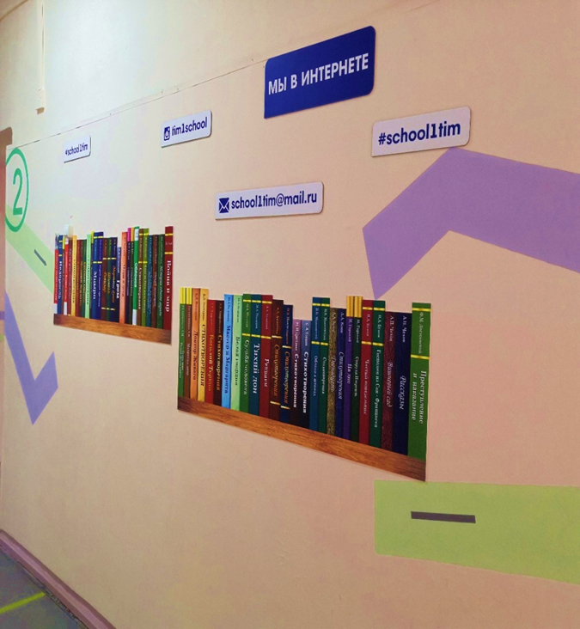ть на

Зона « Наш района» - отражает те места, которые важны и интересны детям: парк, музей, музыкальная школа, творческие студии , а так же сетевое взаимодействие образовательной организации.

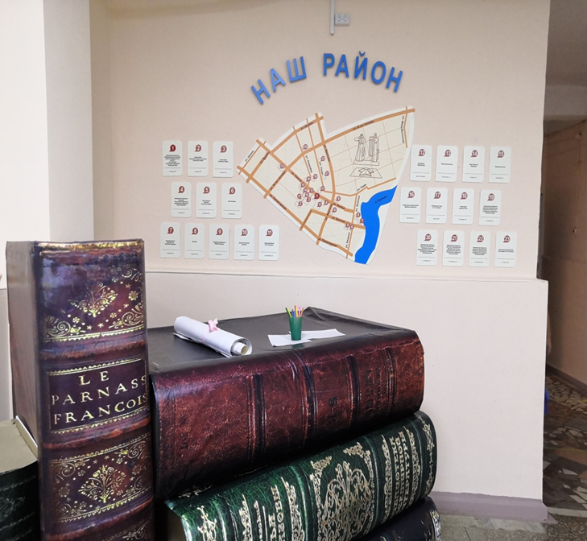
Зона «Английская» рекреация. Это пространство оформили в английском стиле (Здесь находятся кабинеты английского языка). Так что, попав сюда, дети сразу погружаются в англоязычную культуру.
Зона рекреации «Пляшущие буквы»- это смысловая закрузка пространства, ориентированная на предмет, транслирующая обучающую информацию, вовлекают, создают нужную атмосферу.
В рамках федерального проекта «Цифровая образовательная среда» школа получила 2 интерактивных комплекса с вычислительным блоком, 30 ноутбуков для мобильного класса, 5 ноутбуков для педагогов, принтер, сканер. Школа имеет доступ к высокоскоростному интернету, что позволяет учащимся получить беспрепятственный доступ к электронным образовательным сайтам и сервисам, которые способствуют расширению и углублению предметных знаний.
Получение школой современного оборудования мотивировало учителей пройти курсы повышения квалификации по развитию базовых цифровых компетенций, по применению современных образовательные технологий и цифровых образовательных ресурсов в образовательном процессе. Директор школы Акасевич О.И. прошла курсы повышения квалификации «Проектирование цифровой трансформации школы» в «Российской академии народного хозяйства и государственной службы при президенте РФ».
Использование интерактивного комплекта позволяет учителям сделать обучение более эффективным, получить доступ к высококачественным образовательным ресурсам, а также вовлечь учащихся в интерактивный процесс обучения. Интерактивная доска позволяет успешно решать на уроках и развивающие задачи: развитие умения анализировать, сопоставлять, сравнивать выделять главное устанавливать причинно-следственные связи, приводить примеры, формировать умения работать с картами, таблицами,
схемами и осуществить личностный, креативный характер обучения.
Интерактивная доска SMART предоставляет учителю уникальную возможность сочетать в образовательном процессе компьютерные, традиционные и инновационные методы организации учебной деятельности.
До получения нового оборудования обратная связь с учащимися на уроке осуществлялась письменно или устно, в настоящее время мы используем автоматизированную связь, которая позволяет получить мгновенную обратную связь с каждым из учеников и облегчает труд учителя.
Программное обеспечение Notebook к интерактивной доске Smart помогает создавать разнообразные задания, которые позволяют включить в деятельность каждого ребёнка, развивая в нём компетентности XXI века.
Благодаря использованию цифрового оборудования повысилось качество обучения, а родители отмечают заинтересованность ребенка предметами, на которых используется современное оборудование.

МЕРОПРИЯТИЯ II УРОВНЯ
«Создание избыточной образовательной среды
для одаренных обучающихся».
Работа с одаренными учащимися может быть вызовом для учителей и родителей, поскольку такие ученики могут иметь особые потребности и интересы, которые не всегда удовлетворяются в обычном учебном процессе. Однако, мы разработали несколько советов, которые могут помочь начать работу с одаренными учащимися:
1.Определить индивидуальные потребности и интересы каждого ученика. Каждый одаренный ученик уникален и имеет свои сильные стороны и интересы. Учителям и родителям нужно узнать, что интересует и мотивирует каждого ученика, чтобы разработать индивидуальный план обучения.
По этому критерию мы проводим диагностику потребностей учащихся. Затем создается индивидуальный план обучения для ученика, учитывая его сильные стороны, интересы и потребности. План может включать в себя дополнительные задания, проекты, менторство и доступ к дополнительным ресурсам.
2.Предоставить дополнительные ресурсы и возможности для изучения предметов. Одаренные ученики могут быстро усваивать материал и нуждаются в более глубоком изучении предметов. Учителям и родителям нужно предоставлять дополнительные ресурсы и возможности для изучения предметов, такие как дополнительные уроки, менторство и доступ к библиотекам и онлайн-ресурсам.

Мероприятия  (которые могут помочь учителям и родителям) | Шаги по реализации
1.Организация семинаров и вебинаров для учителей и родителей, посвященных методам обучения одаренных детей. | 1. Организация вебинара для учителей и родителей на тему "Методы обучения одаренных детей": на вебинаре будет рассмотрено, какие методы обучения наиболее эффективны для одаренных детей, а также как учителя и родители могут помочь им достичь своих целей. 2. Проведение семинара для учителей и родителей "Развитие творческих способностей у одаренных детей": на семинаре будет рассмотрено, какие методы и программы могут помочь одаренным детям развивать свои творческие способности.  3. Организация онлайн-курса для учителей и родителей "Доступные ресурсы для развития талантов": на курсе будут представлены различные ресурсы и программы, которые могут помочь одаренным детям развивать свои таланты.  4. Проведение встречи учителей и родителей с экспертами в области развития талантов: на встрече будут приглашены эксперты, которые расскажут о своем опыте работы с одаренными детьми и поделятся своими знаниями и советами.  5. Организация конференции для учителей и родителей на тему "Развитие интеллектуальных способностей у детей": на конференции будут представлены различные исследования и новые методы, которые помогают развивать интеллектуальные способности у детей, включая одаренных детей.
2.Создание специализированных онлайн-платформ, на которых учителя и родители могут обмениваться информацией о дополнительных ресурсах и программам для одаренных учеников. | "Talented Children" (https://talentedchildren.ru) - это российская онлайн-платформа, на которой учителя, и родители могут обмениваться информацией о дополнительных ресурсах и программах для одаренных учеников. Она также предоставляет информацию о конференциях, семинарах и других мероприятиях, связанных с образованием одаренных детей.  Вот несколько мероприятий, которые могут быть проведены на таких платформах:  1. Вебинары и онлайн-курсы для учителей и родителей - на таких мероприятиях можно обсуждать новые методы и подходы к обучению, а также дополнительные ресурсы и программы для развития талантливых детей. 2. Форумы и дискуссионные панели - на таких мероприятиях учителя и родители могут обсуждать свои идеи и опыт в работе с талантливыми детьми, а также обмениваться информацией о дополнительных ресурсах и программах.  3. Онлайн-конкурсы и олимпиады - такие мероприятия могут стимулировать талантливых детей к дальнейшему развитию своих способностей, а также помочь им получить дополнительные знания и навыки.  4. Общение с экспертами и специалистами - на платформе можно организовать встречи с экспертами в области развития талантливых детей, которые могут поделиться своим опытом и знаниями.  5. Представление дополнительных ресурсов и программ - на платформе можно создать раздел, в котором будут представлены дополнительные ресурсы и программы для развития талантливых детей, что позволит учителям и родителям быстро находить нужную информацию.
3.Организация мероприятий, на которых учителя и родители могут познакомиться с местными библиотеками, музеями и другими культурными учреждениями, которые могут предоставлять ресурсы для развития талантов одаренных детей. | 1. Экскурсии в музеи и библиотеки. Многие музеи и библиотеки предлагают экскурсии для групп школьников и их родителей. Эти экскурсии могут помочь познакомиться с их ресурсами и коллекциями, а также с тем, как они могут быть использованы для развития талантов одаренных детей.  2. Семинары и лекции. Многие музеи, библиотеки и другие культурные учреждения проводят семинары и лекции на различные темы, связанные с искусством, наукой и технологией. Эти мероприятия могут помочь учителям и родителям получить новые знания и идеи для развития талантов одаренных детей.  3. Культурные фестивали и выставки. Многие города и регионы проводят культурные фестивали и выставки, на которых можно познакомиться с местными культурными учреждениями и их ресурсами. Эти мероприятия могут также помочь учителям и родителям найти новые идеи для развития талантов одаренных детей.  4. Встречи с представителями культурных учреждений. Учителя и родители могут организовать встречи с представителями местных библиотек, музеев и других культурных учреждений, чтобы узнать больше о том, как они могут помочь в развитии талантов одаренных детей.  5. Виртуальные экскурсии и онлайн-мероприятия. Многие музеи, библиотеки и другие культурные учреждения предлагают виртуальные экскурсии и онлайн-мероприятия, которые могут быть полезны для учителей и родителей, которые не могут посетить эти места лично.
4.Проведение конференций и форумов, на которых учителя и родители могут обсуждать проблемы, связанные с обучением одаренных детей, и искать новые идеи и подходы к их развитию. | 1. Форумы и дискуссионные панели, на которых учителя и родители могут обсуждать проблемы, связанные с обучением одаренных детей, и обмениваться своими идеями и опытом.  2. Круглые столы с участием экспертов и специалистов в области образования одаренных детей, на которых можно обсудить новые подходы и методы обучения.  3. Конференции, на которых учителя и родители могут услышать доклады от ведущих экспертов в области обучения одаренных детей, а также поделиться своим опытом и идеями.  4. Семинары и мастер-классы, на которых учителя и родители могут получить новые знания и навыки в области обучения одаренных детей, а также обсудить свои вопросы и проблемы с другими участниками.  5. Онлайн-курсы и вебинары, на которых учителя и родители могут получить доступ к новым знаниям и идеям в области обучения одаренных детей, а также обсудить свои вопросы и проблемы с другими участниками.
5.Создание программ менторства, в рамках которых опытные учителя и другие специалисты могут помочь одаренным ученикам развивать свои таланты и интересы. | 1. Организация встреч между менторами и учениками, на которых они могут обсудить интересы и цели ученика и определить, какие навыки и знания им нужно развивать.  2. Разработка индивидуальных планов развития для каждого ученика, включающих задачи, цели и способы оценки прогресса.  3. Регулярные встречи между менторами и учениками для обсуждения прогресса, решения проблем и получения обратной связи.  4. Организация мероприятий и мероприятий для менторов и учеников, таких как семинары, мастер-классы и другие обучающие мероприятия.  5. Создание онлайн-платформы, на которой менторы и ученики могут обмениваться информацией, задавать вопросы и получать поддержку.  6. Организация мероприятий для родителей учеников, на которых они могут узнать больше о программе менторства и получить поддержку и советы.  7. Проведение оценки и анализа эффективности программы менторства, чтобы определить, что работает хорошо, а что нужно улучшить, и внести соответствующие изменения.
6. Предоставление информации о доступных ресурсах и программам для развития талантов. | 1. "МАРШРУТ" - это программа, которая разработана для талантливых детей, которые проявляют интерес к науке и технологиям. В рамках программы дети могут посещать лекции, семинары и практические занятия, а также участвовать в научных конференциях и олимпиадах.  2. "Талантино" - это онлайн-платформа, которая предоставляет образовательные возможности для талантливых детей в России. На платформе дети могут проходить курсы по разным предметам, участвовать в проектах и конкурсах, а также получать сертификаты.  3. "Центр талантливых детей Кубани" - это образовательный центр, который предоставляет образовательные возможности для талантливых детей в Краснодарском крае. В рамках программы дети могут посещать специализированные классы, участвовать в научных исследованиях и проектах, а также получать стипендии. 4. "Школа-интернат имени В.И. Шукшина" - это образовательное учреждение для талантливых детей в Краснодарском крае. В школе ученики получают специализированное образование в разных областях, таких как математика, физика, химия, биология, искусство и т.д.  5. "Клуб юных программистов" - это клуб, который занимается развитием компьютерных навыков у детей в Краснодарском крае. В рамках клуба дети могут участвовать в занятиях по программированию, робототехнике, созданию игр и т.д.  6. "Центр творческих технологий "Дом Геракла"" - это центр, который занимается развитием творческих способностей у детей в Краснодарском крае. В рамках центра дети могут посещать занятия по изобразительному искусству, танцам, музыке и т.д.  7. "Областной центр развития образования" - это учреждение, которое занимается развитием образования в Краснодарском крае. В рамках центра проводятся мероприятия для талантливых детей, такие как научные конференции, олимпиады, семинары и т.д.

3. Поощрять творческое мышление и самостоятельность. Одаренные ученики могут быть более творческими и самостоятельными, чем другие ученики. Учителям и родителям нужно поощрять их творческое мышление и самостоятельность, предоставляя возможности для исследования и экспериментирования.
Вот несколько способов, которыми учителя и родители могут поощрять творческое мышление и самостоятельность одаренных учеников:
-Предоставление свободы выбора: дать ученикам возможность выбирать темы и задачи, которые они хотят изучать или решать, может помочь им развить свои творческие способности и научиться принимать решения самостоятельно.
-Поощрение исследований: учителя и родители могут поощрять учеников исследовать новые темы и концепции, проводить эксперименты и создавать свои проекты. Это поможет развить у них творческие навыки и стимулировать их любопытство.
-Предоставление доступа к ресурсам: учителя и родители могут дать ученикам доступ к ресурсам, которые помогут им исследовать темы, которые их интересуют, такими как книги, журналы, видеоуроки, онлайн-курсы и другие ресурсы.
-Участие в конкурсах и проектах: учителя и родители могут поощрять учеников участвовать в конкурсах и проектах, которые позволят им проявить свои творческие способности и самостоятельность.
-Создание среды, которая стимулирует творческое мышление: учителя и родители могут создать среду, которая стимулирует творческое мышление, например, путем организации творческих мастерских, игр и других активностей, которые могут помочь развить у учеников творческие навыки и увлечения.

4.Создать группу для одаренных учащихся. Учителям и родителям можно создать группу для одаренных учащихся, чтобы они могли общаться и работать вместе над проектами. Это также может помочь им чувствовать себя более комфортно и понимать, что они не одни.
Вот несколько возможных групп, которые могут быть полезными для одаренных учеников:
-Группа общения и поддержки: такая группа может помочь одаренным ученикам общаться друг с другом, делиться своими идеями и проектами и получать поддержку от своих сверстников. Это может помочь им чувствовать себя более комфортно и понимать, что они не одни.
-Группа проектной работы: такая группа может помочь одаренным ученикам работать вместе над проектами, которые им интересны. Они могут обмениваться идеями, делиться знаниями и навыками и создавать что-то новое и оригинальное.
-Группа наставничества: такая группа может помочь одаренным ученикам получить наставничество от опытных учителей и других профессионалов в своей области интересов. Они могут получать советы и руководство, которые помогут им развиваться и достигать своих целей.
-Группа обмена знаниями: такая группа может помочь одаренным ученикам обмениваться знаниями и навыками в своей области интересов. Они могут учить друг друга новым технологиям, методам и концепциям, которые помогут им стать еще более квалифицированными в своей области.
-Группа менторства: такая группа может помочь одаренным ученикам получить менторство от опытных учителей и других профессионалов в своей области интересов. Они могут получать советы и руководство, которые помогут им развиваться и достигать своих целей.
5. Связаться с экспертами и специалистами. Учителям и родителям можно связаться с экспертами и специалистами в области, которая интересует ученика, чтобы получить дополнительные советы и ресурсы. Они могут предложить дополнительные задания и проекты, которые помогут развить потенциал ученика.
Для начала, нужно определиться с областью, которая интересует ученика. Это может быть, например, математика, науки, искусство, литература и т.д. После этого можно начать поиск экспертов и специалистов в этой области.
Существует множество способов связаться с экспертами и специалистами. Один из них - использование интернета. Многие эксперты и специалисты имеют свои сайты, где можно найти контактную информацию и связаться с ними напрямую. Также можно использовать социальные сети, такие как LinkedIn, чтобы найти специалистов в нужной области и связаться с ними.
Кроме того, можно обратиться к профессиональным организациям или сообществам, связанным с интересующей областью. Эти организации могут предоставить список экспертов и специалистов, которые готовы помочь в обучении одаренных детей.
Когда учителя или родители находят эксперта или специалиста, они могут обсудить с ними потребности ученика и получить советы по дополнительным заданиям и проектам, которые помогут развить его потенциал. Это может быть что-то вроде дополнительных материалов для чтения, заданий на исследование или проектов, которые помогут ученику применить свои знания на практике.
Начать работу с одаренными учащимися может быть вызовом, но это также может быть вдохновляющим и увлекательным опытом для всех вовлеченных сторон.
МЕРОПРИЯТИЯ III УРОВНЯ
«Создание избыточной образовательной среды для каждого обучающегося»
- Диагностики потребностей учащихся "Карта интересов" А.Е. Голомштока.
- Сетевое взаимодействие.
Если школа выходит на самый высокий 3-й уровень, то здесь огромную роль начинает играет сетевое партнерство. Для этого уровня необходимо готовиться.

Сетевое взаимодействие в реализации основной образовательной программы школьного образования нашего учреждения обеспечивает возможность качественного освоения школьниками образовательной программы с использованием ресурсов разных организаций, осуществляющих образовательную и иную деятельность (культурную, профориентационную, профилактику безопасного поведения, творческую и т.д.).
Сетевое взаимодействие обеспечивает возможность качественного освоения программы с использованием ресурсов разных организаций.
Сетевое партнерство при организации работы с одаренными учащимися - это сотрудничество между образовательными учреждениями, родителями, специалистами в области талантливых детей и другими заинтересованными сторонами с целью создания благоприятной среды для обучения и развития одаренных детей. Сетевое партнерство может включать в себя:
- Сотрудничество между различными образовательными учреждениями, такими как школы, колледжи и университеты, для обмена опытом и ресурсами.
- Взаимодействие между учителями, родителями и специалистами в области талантливых детей для разработки и внедрения индивидуальных программ обучения и развития для каждого ученика.
- Организация мероприятий для обучающихся, таких как лекции, семинары, мастер-классы и т.д., проводимых специалистами в области талантливых детей.
- Сотрудничество с местными библиотеками, музеями и другими культурными учреждениями для обеспечения доступа одаренных детей к дополнительным ресурсам и программам.
- Развитие онлайн-платформ для обмена информацией и ресурсами между учителями, родителями и специалистами в области талантливых детей. Преимущества сетевого партнерства при работе с одаренными учащимися включают:
- Большой объем информации, ресурсов и опыта, доступных для всех участников. - Возможность создания благоприятной среды для обучения и развития одаренных детей.
- Возможность разработки индивидуальных программ обучения и развития для каждого ученика.
- Возможность обмена опытом и лучших практик между различными учреждениями и специалистами в области талантливых детей.
- Увеличение доступности и качества образовательных ресурсов и программ для одаренных детей.
Формирующаяся Избыточная образовательная среда нашей включает не только ресурсы школы, но и ресурсы других учреждений и организаций. Заключены договоры с Точками Роста, организациями дополнительного образования: Центры творчества «Пирамида», «Радуга», «Солнечный город», спортивной, музыкальной, художественной школами, с предприятиями г. Тимашевска.
№ п.п. | Форма сетевого взаимодействия | Тема мероприятия | Наименование организации | Муниципалитет
 | Совместные выставки детского творчества, музыкальное оформление мероприятий, организация праздников, соревнования | 1. Юбилейные даты.  2. «Радуга здоровья».  3. Тематические выставки.  4. Организация праздников.  5. Спортивные соревнования.  6. Конкурсы и досуги, спортивные праздники районного и городского уровня | 1.Художественная школа;  2.РДК г. Тимашевска;  3.Центры творчества «Пирамида», «Радуга», «Солнечный город».  4.Спортивная школа;  5.Музыкальная школа | Тимашевский район
 | Квесты на формирование надпрофессиональных компетенций, кейс –ситуации, Мини-пробы try-a-skill, игровая имитация профессиональных ситуаций, встречи с носителями профессиональных компетенций | «Цифровые технологии: от обучения до построения карьеры молодых специалистов».  «Финансовая грамотность. Как устроен мир денег?».  «Атлас новых профессий».  «Первые шаги в техническом творчестве».  «Билет в будущее».  Знакомство с профессией.  «Формула успеха».  Экскурсия в СБЕРБАНК, Крайинвестбанк, ЦЗН, Тимашевский филиал «Северо -Кавказского техникума «Знание», ГБППОУ Кущевской медицинский колледж Тимашевский филиал.  День открытых дверей | 1.Сбербанк России;  2.Центр занятости Тимашевск;  3. Центр молодежного творчества;  4. Промышленные предприятия г. Тимашевска (Альянс в защиту молодежи) («ИТЗ», «Вимм-Билль-Данн», «ОРЕХПРОМ», «Nestle», «Bonduelle»)  5. КубГУ | Тимашевский район  г. Краснодар
 | Выездные занятия, уроки – практикумы, День открытых дверей, мастер-классы, коучинги. | Сингапурская технология.  Мастер-класс «Смешанное обучение».  Практикум ПДД.  Робототехника.  Проектная деятельность.  Мастерские и мастер-классы для учащихся.  «Новые профессии».  «Биология в медицине».  Развитие ключевых компетенций (совместные занятия).  Совместные выставки детского творчества (работы дошкольников выставляются в школе и в библиотеке работы детей начальной школы).  «Повышение качества образования». Курсы повышения квалификации. | 1.МБОУ СОШ №1 им. Туркина  (Динской район);  2.МБОУ СОШ № 2, 4, 11, 13  (Тимашевский район);  3.Техникум «Знание»;  4.Медицинский колледж;  5. МБДОУ д/с 1,7.  6. ИРО | Тимашевский район  Динской район  г. Краснодар
 | Работа отрядов ЮИД по безопасному поведению | Проверка наличия схемы индивидуального маршрута «Мой безопасный путь».  Организация познавательных занятий для первоклассников в рамках Месячника безопасности.  «Безопасные дороги Кубани».  Линейка «День солидарности в борьбе с терроризмом».  Реализация дополнительной образовательной программы «Гражданское население в Противодействии распространения идеологии терроризма».  Подготовка к мониторингу психоэмоционального состояния (проведение классных часов, бесед, лекций).  Проведение классных часов, инструктажей по безопасному поведению в окружающей среде (информационная безопасность, транспортная безопасность личная безопасность, соблюдение законов):  - «Мир в котором я живу»  - «Законы, которые меня защищают».  Проведение учебно-профилактических мероприятий, направленных на формирование действий в случаях нарушения общественного порядка, террористической угрозы и экстремистских проявлений.  Участие в проведении круглых столов, брифингов со специалистами МВД, ЛОП, ОПДН и т.д.  Классный час: «Ценностные ориентиры молодых. Ответственность подростков за участие в группировках, разжигающих национальную рознь» | ОПДН, БДД ОГИБДД; ГПДН ЛОП; ГИМС МЧС России; ПОЖНАДЗОР | Тимашевский район
Ожидаемые результаты сетевого взаимодействия:
- Увеличение доступности и улучшение качества школьного образования.
- Реализация индивидуализации образования через построение индивидуальной образовательной траектории на основе сетевых образовательных программ.
- Повышение процента педагогов, использующих дистанционные технологии в образовательном процессе для различных категорий детей и их родителей
- Преемственность дошкольного и начального общего образования на уровне содержания, форм и методов обучения, на уровне возрастающего совместного участия детей и педагогов в социокультурных и социальных проектах, привлечения педагогов к взаимному обучению, обмену опытом.
- Повышение процента педагогов, транслирующих инновационный опыт, лучшие образовательные практики в условиях сетевого взаимодействия - до 50 %.
- Повышение профессиональной компетентности молодых педагогов за счет сетевого взаимодействия – на 30%.
- Рост достижений всех участников инновационного процесса в конкурсах, проектах, соревнованиях, олимпиадах, в том числе дистанционных.
- Расширение возможностей получения качественного образования обучающимися с разными потребностями и возможностями.
- Изменение статуса школы, укрепление положительного имиджа.
- Повышение рейтинга МБОУ СОШ № 1 в районе, городе за счет открытости образовательной среды для взаимодействия и трансляции результатов сетевых проектов

